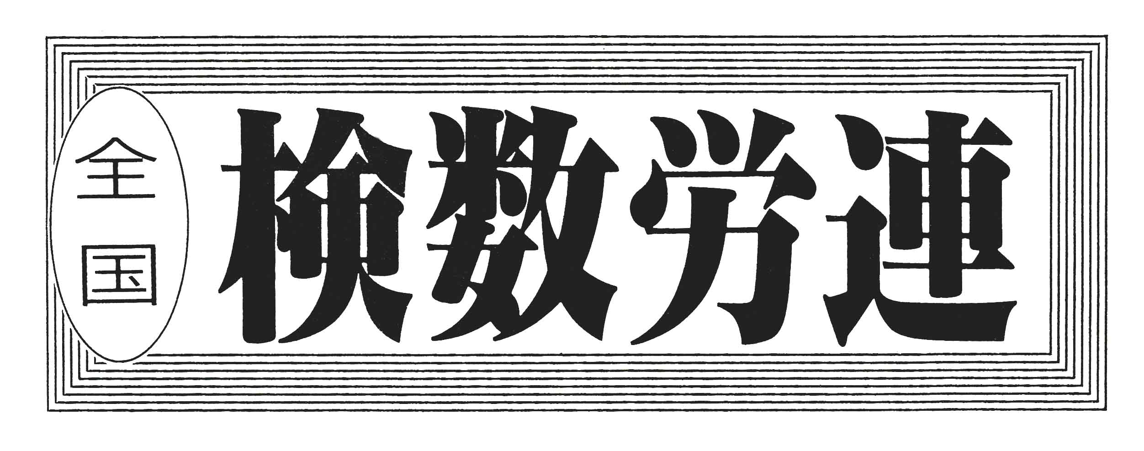

〒144-0052東京都大田区蒲田5-10-2日港福会館5階
Tel 03(3733)5621 Fax 03(3733)5622
メール roren@kensu.jp
ﾎｰﾑﾍﾟｰｼﾞ http://www.kensu.jp/
全 国 検 数 労 働 組 合 連 合
書 記 局
６４０号
.
６月１０日（水）第５回２０春闘交渉９：３０～１１：００
日検協会：定期昇給（平均２，４９１円）＋定率昇給（平均９７４円）
全日検：現時点では有額回答を持ち合わせてなくゼロ回答。
組合は日検協会には要求に沿った修正回答の構築を、全日検には『不満』を表明。２０春闘解決に向けた有額回答の提示を求める。

日検協会２０春闘賃金引き上げに関する回答

賃金引上げについて
２０２０年３月３１日以前に採用した職員の賃金引き上げに関して、次のとおり回答する。

１．本 給
（１）定期昇給 （平均２，４９１円）
① １９才から５５才まで ２，５００円とする。
② ５６才から５９才まで ２，０００円とする。

（２）定率昇給
１９才から５９才まで ２０２０年３月３１日時点の本給に
０．５％を乗じた額とし、１０円未満
が生じた場合はこれを切り上げる。

（３）その他
年齢は２０２０年４月１日現在の満年齢とする。

2．実施時期
協定時に在籍している者を対象とし、２０２０年４月１日より実施
する。

以上

【第５回２０春闘交渉】
６月１０日（水）第５回検数労連２０春闘交渉を開催し、組合は両協会に対して有額回答の提示を求めました。
【日検協会】
有額回答の提示にあたって、これまでコロナ関連の影響もあり、春闘交渉をはじめ、様々な協議事項に遅れが生じた。
収益状況では例年２月から３月にかけて駆け込み需要による荷動きの活発化が見込めるが、今年はコロナの影響で荷動きが鈍化しており、結果的には赤字に転落している

状況である。
現在、コロナ対策等の出口が見えず先行きが不透明な状況下で、将来的な事業運営を行うには従業員の協力が必要不可欠であり、本来だったら定昇回答もままならない状況ではあるが、コロナ禍で働く従業員に敬意を表する意味でも定昇回答を構築した。また、定率回答についても、コロナ騒動が終息して経済が回復するであろう希望的見地からの回答であることを理解願いたい。

【全日検】
港湾産別春闘の進展が見えてい

ない中で、全日検として有額回答を提示することは困難である。
現在、港湾春闘における港湾相場を注視しているところであり、有額回答の提示については今しばらく時間をいただきたい。

【組合主張】
組合は日検協会の有額回答、全日検のゼロ回答という結果を受け、休憩を挟みながら分析を行い、両協会に対して次のとおり主張を行いました。

【日検協会に対して】
コロナの影響による収益減少は一定理解するも、要求額との関係では極めて低額であり、不満である。
定率昇給回答については、これまでの議論経過を踏まえた上で『一律回答』に改めるべく努力すること。
引き続き、労組要求に沿った修正回答に向けて再構築をはかること。

【全日検に対して】
第三回交渉から３ヶ月が経過し、現時点において港湾相場としてのモデルとなっている船内交渉の行方が定まらない状況下で推移しているとは言え、このような中で迎えた交渉で『賃上げ回答未提示』という後退的かつ消極的な姿勢には、例えどのような理由があろうとも『不満』の一言に尽きる。
コロナ禍の中で懸命に職場を守り、奮闘している従業員の思いをまったく理解しようとしない経営姿勢に抗議するとともに、有額回答の重みをもつべきである。

次回交渉：６月１２日（金） １６：００～第６回 検数労連２０春闘交渉
日検協会には組合要求に沿った修正回答の提示、全日検には主体性をもった有額回答の提示を求めて行きます。
各地域闘争委員会は注目せよ！


